中法核工程与技术学院2025年硕士复试安排

- 报到及资格复核
复试专业 | 核科学与技术 | 能源动力 | 医学技术
报到时间 | 2025年3月21日星期五08:30 | 2025年3月21日星期五08:30 | 2025年3月23日  星期日09:00
报到地点 | 中山大学珠海校区瀚林3号C615
报到时须携带我院复试录取方案中所罗列的资格审查材料和复试补充材料等一式八份，并装订成册，以及这些材料的原件用于核对。
报到时签署《中山大学2025年硕士研究生招生考生诚信复试承诺书》，并进行面试顺序抽签。

二、复试考核安排
复试专业 | 核科学与技术 | 能源动力 | 医学技术
候考时间 | 2025年3月21日  09:00  13:40 | 2025年3月21日  09:00  13:40 | 2025年3月23日  09:30  12:30
候考地点 | 中山大学珠海校区瀚林3号C615
面试时间 | 2025年3月21日  09:20-12:30  14:00-18:00 | 2025年3月21日  09:20-12:30  14:00-18:00 | 2025年3月23日  10:00-12:00  13:00-16:00
面试地点 | 瀚林3号 | 瀚林3号 | 瀚林3号
（面试地点及时间请以考核当天在瀚林3号C632外公告栏的张贴公布为准。）

三、考场位置示意图及注意事项
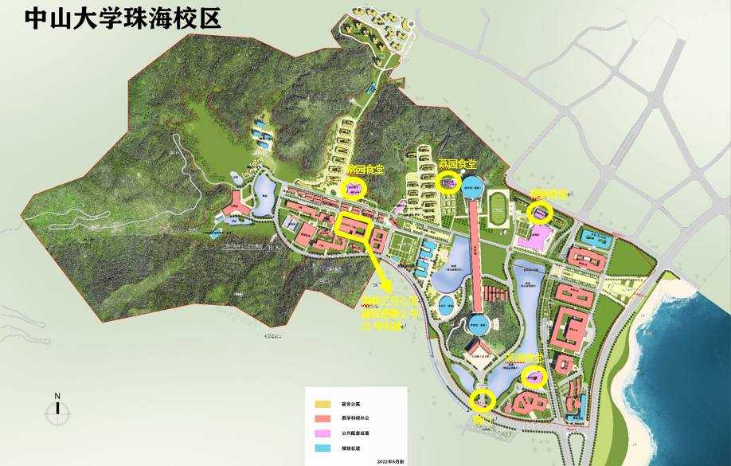
校外考生可凭初试时的《2025年全国硕士研究生招生考试准考证》和身份证件入校。

